Математика
Тема: «Внетабличное умножение и деление. Закрепление.»
13 мая.
Классная работа.
Ребята, сегодня мы продолжим работать над темой внетабличное умножение и деление.
Памятка по математике
Умножение двузначного числа на однозначное:
Например: 25 * 3 – раскладываю число 25 на сумму разрядных слагаемых 20 и 5 и каждое слагаемое умножаю на 3, результаты складываю.

(Тема « Умножение суммы на число»)

Деление двузначного числа на однозначное:
Например: 64 : 4 – раскладываю число 64 на сумму удобных слагаемых 40 и 24, получается запись:
64 : 4 = ( 40 + 24) : 4= 40: 4+ 24 : 4= 10 + 6 = 16

Например: 69 :3 – раскладываю число 69 на сумму разрядных слагаемых 60 +9, получается запись:
69 : 3 =( 60 +9) : 3 = 60 : 3+ 9 : 3= 20 + 3 = 23

(Тема « Деление суммы на число»)

Часть заданий будем выполнять в тетради, поэтому запиши дату и классную работу.
Учебник с. 84 №1, 2, 3( 1-я строчка).

№ 6 – обрати внимание на задачу. Автор учебника поставил к задаче вопрос.
Реши задачу и ответь на вопрос.
Далее запиши в тетрадь свой вопрос к задаче и ниже продолжи решение. В конце обязательно запиши ответ.

_______________________________________________________________________
Для тех, кто не устал! Реши в тетради.

1.Воробьиное сердце бьётся со скоростью 540 ударов в минуту. Сколько ударов делает сердце воробья за секунду?


2. Известно, что 60 кг макулатуры сохраняют от вырубки одно дерево, растущее в лесу свыше пятидесяти лет. Сколько деревьев сохранят учащиеся одной школы, собрав 720 кг макулатуры?

Русский язык
Тема: « Особенности текста - описания»

13 мая.
Классная работа.
1.Минутка чистописания. Прочитай.
Вчера я был в цирке и видел тигров. Какие они красивые и сильные! Шкура у них полосатая, яркая, глаза горят огнём, лапы упругие. А когда тигры рычат, видны белые клыки.
Назови основную мысль текста.
Какая часть речи играет ведущую роль? Выпишите из текста имена прилагательные.
В чём помогают нам имена прилагательные?
Вспомни правило, что такое текст – описания?
2.Творческая работа. Посмотри, какие красивые чашки.

 | 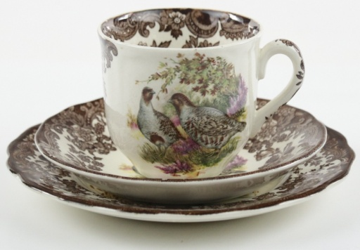 | 

Назови, чем чашки отличаются друг от друга. Используй имена прилагательные.

Попробуй рассказать о самой любимой чашке в твоём доме.

Вспомни описание чашки из учебника №1 урок 22: «Это была особенная чашка…».

Будет ли интересным текст, если ты опишешь только форму чашки, её рисунок, зачем она нужна?

Добавь к описанию то, что не видно, но что сделает текст – описание интересным.
Придумай для неё историю появления у вас дома.
Когда пьют из неё – каждый день или в торжественные, особые дни.
Может быть, эта чашка осталась одна, а раньше их было много?
______________________________________________________________________

Можешь прислать мне фотографию своей чашки.
Я буду читать текст – описания и любоваться твоей чашкой.

Литературное чтение
Тема: К.Д.Ушинский «Утренние лучи»»

13 мая.
 | 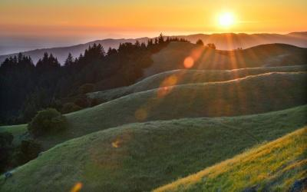 | 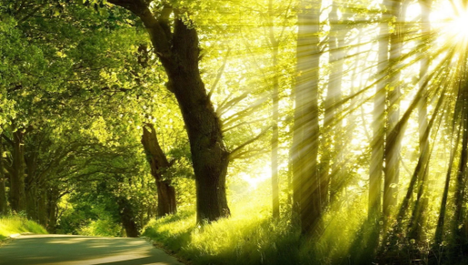
Рассмотрите внимательно.
Что объединяет эти иллюстрации?
Какое время суток?

Как вы думаете, о чём сегодня будет наше произведение?

Тема нашего урока: Произведение К. Ушинского «Утренние лучи».

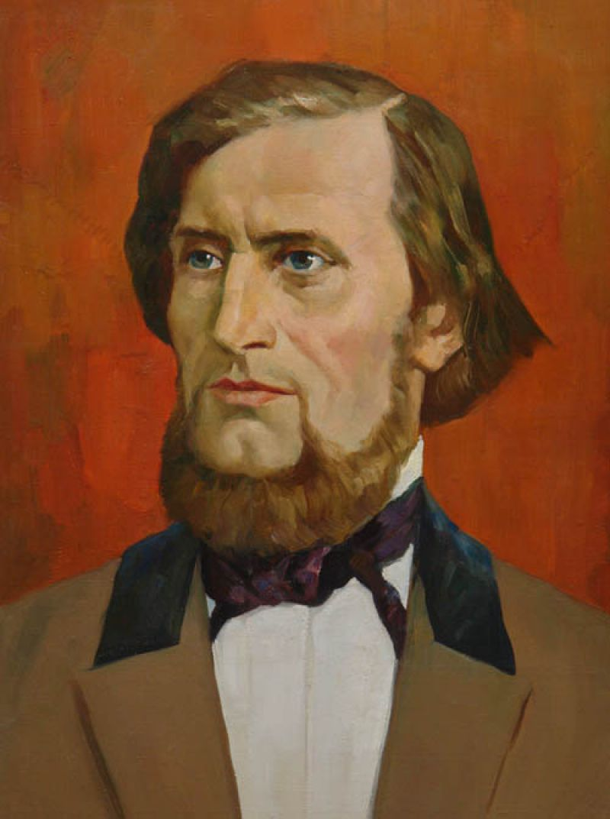 | Константин Дмитриевич Ушинский - русский писатель и педагог. Родился в городе Тула в 1823 году. Окончил гимназию и продолжил обучаться в Московском университете, а также параллельно давал ещё частные уроки.  Он был популярным профессором, изучал языки и занимался литературной деятельностью.  Он был создателем учебника под названием «Родное слово», который много лет применялся в школьной программе.  Нам знакомы его произведения: «Васька», «Ворона и рак», «Ветер и солнце», «В лесу летом», «Весна», «Гадюка», «Гусь и журавль».

Прочитайте произведение «Утренние лучи» с.136, ответьте на вопросы в учебнике и выполните задание в тетради с.78 № 1-4.

________________________________________________________________________

« Читать — это еще ничего не значит; что читать и как понимать читаемое — вот в чем главное дело»
К.Д.Ушинский

Окружающий мир
Тема: «Московский Кремль»

13 мая.
Ребята, о каком городе мы говорили на прошлом уроке?
- Какой приблизительно возраст Москвы?
- Кто изображён на гербе Москвы?
- Кто основал Москву?
- В каком заведении культуры, дети смогут увидеть животных?
- Самое высокое здание в Москве?
- На берегах, какой реки стоит город Москва?

Сегодня мы отправляемся в путешествие по Кремлю.

Скопируй ссылку и введи в верхнюю строку.

https://www.youtube.com/watch?v=jMMh626roMQ

Выполни задание в тетради с.67 № 1-4
Если сложно, найди информацию в учебнике с. 102 – 107
Интересные факты о Кремле

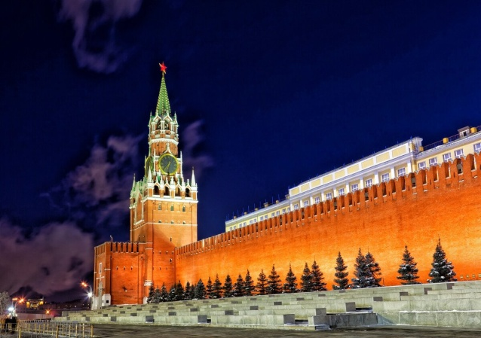 | - Это самая древняя постройка в Москве.  - Толщина стен Кремля местами достигает 6,5 метров, а высота — 19 метров.  - Сaмaя высoкaя башня Кремля — Трoицкaя, eё высoтa oкoлo 80 м, a сaмaя извeстнaя — Спaсскaя, имeннo нa нeй yстaнoвлeны кyрaнты.  - Стены московского Кремля венчают 20 башен, из которых только три являются круглыми. Остальные — прямоугольные.
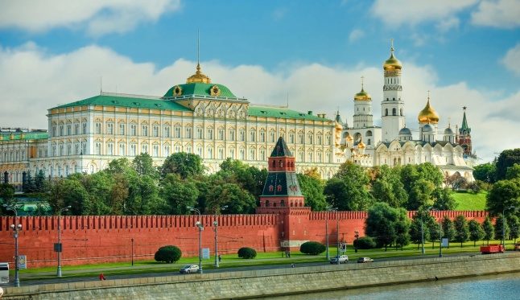 | - Одно время Кремль был настоящим островом. Вокруг него выкопали рвы и соединили их с рекой.  - Каждая из звёзд, венчающих кремлёвские башни, весит больше тонны.  - До того, как на кремлёвские башни водрузили красные звёзды, их украшали двуглавые орлы.
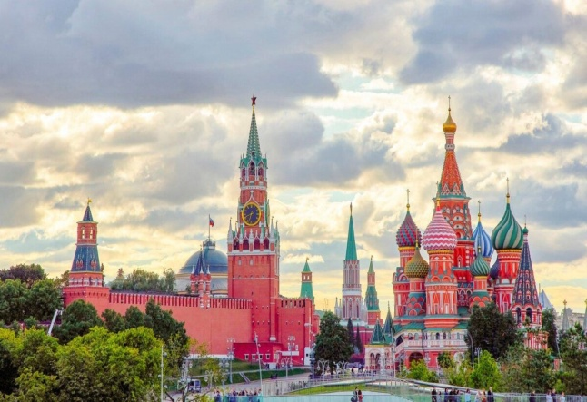 | - Во время Великой Отечественной войны звезды закрывали брезентом или фанерой, чтобы вражеская авиация не использовала их в качестве ориентира.  - Московский Кремль был замаскирован под городской район, стены окрасили в разные цвета. На них нарисовали окна и двери.  - Под кремлевскими стенами есть многочисленные подземные ходы и убежища.

